**山大商院宿舍管理系统使用说明**

# 1. 环境安装

## 安装JDK配置

1）浏览器打开<https://www.oracle.com/technetwork/java/javase/downloads/index.html>

2）安装JDK1.8版本

## 2. 数据库安装及配置

## MySQL下载及安装

1）浏览器打开 <https://dev.mysql.com/downloads/mysql/>

2）安装和自己系统对应的MySQL版本

3）MySQL安装过程中设置端口号为3306，账号默认root,密码123456

## Navicat for MySQL Premium 下载及安装

1）浏览器打开 <http://www.navicat.com.cn/download/navicat-for-mysql>

2）安装和自己系统对应的社区版本

## Navicat for MySQL数据库配置

1）打开Navicat for MySQL Premium点击新建连接输入如下参数

连接名：localhost_3306

主机:127.0.0.1

端口:3306

用户名：root

密码：123456

2）建立连接后，在下方右键localhost_3306选择打开连接，之后选择新建数据库输入以下数据。

数据库名：user

字符集:utf8

排序规则：utf8_general_ci

3）新建数据库后，右击名为user的数据库，选择运行sql文件，找到user.sql选择确定导入数据库资料。

## IntelliJ IDEA下载及安装

1）浏览器打开<https://www.jetbrains.com/idea/>

2）安装和自己系统对应的版本

# 3. 项目部署

1）打开IntelliJ IDEA，点击File下的open导入项目。

2）点击File下的Settings，找到maven项，选择你的maven配置文件和镜像仓库

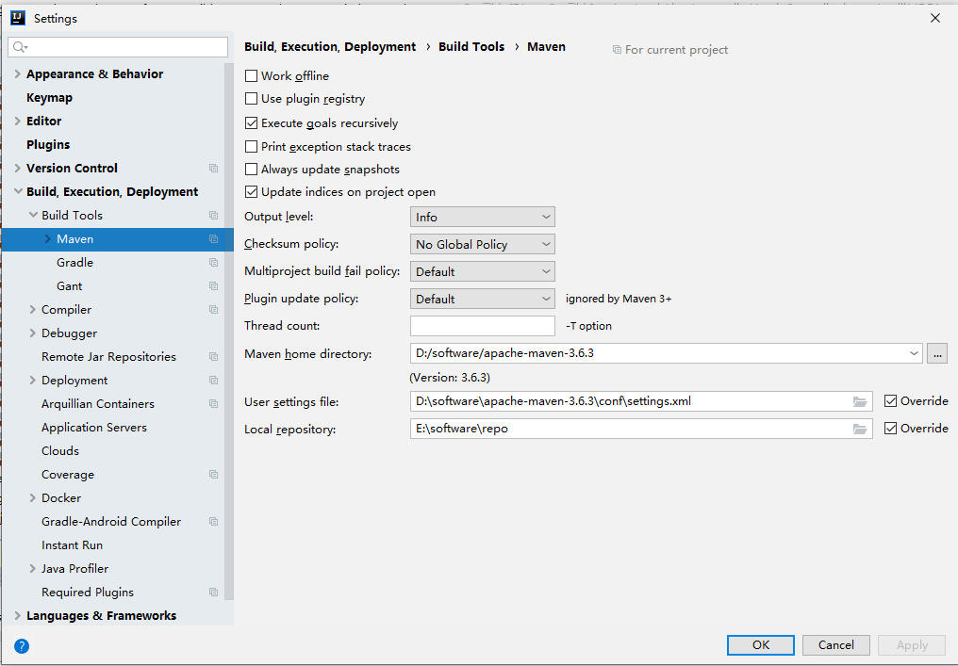

3）点击pom.xml文件，下载架包文件到maven仓库中

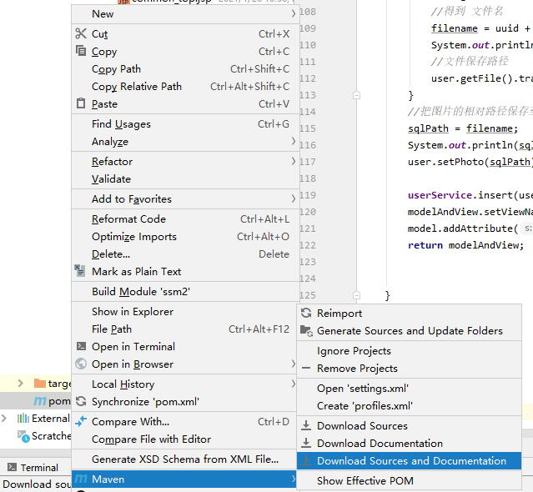

4）部署该项目，选择tomcat服务器

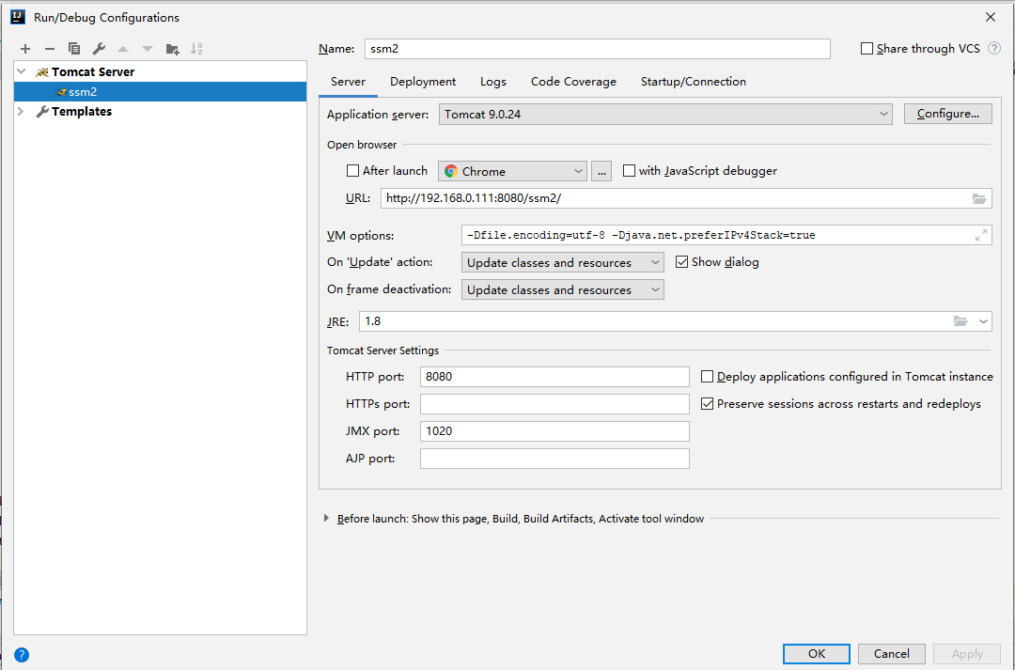

# 4. 软件运行

1）管理员权限进入cmd并且输入services.msc进入服务（本地）界面，寻找Navicat for MySQL并将其启动；

2）打开IntelliJ IDEA配置好的数据库；

3）浏览器打开localhost：8080/dorm